УДК 624.21.012.6
К Вопросу классификации по грузоподъёмности железобетонных арочных пролётных строений железнодорожных мостов
Сухоруков Б. Д., Смык М. С., к.т.н., доц. Попович Н. М.
Днепропетровский национальный университет железнодорожного транспорта имени академика В. Лазаряна

Согласно с требованиями Правил технической эксплуатации железных дорог Украины [1] и Инструкции по содержанию искусственных сооружений [2] все мосты железнодорожной сети классифицируются по грузоподъёмности с целью определения условий пропуска по ним различных поездных нагрузок, включая тяжёлые транспортёры, консольные краны, и для решения вопросов об усилении, ремонте или замене мостовых сооружений.
В настоящее время утверждены и действуют два нормативных документа, регламентирующих порядок классификации пролётных строений по грузоподъёмности, а именно:
1) Правила определения грузоподъёмности металлических пролётных строений железнодорожных мостов [3];
2) Правила определения грузоподъёмности балочных железобетонных пролётных строений [4].
В отношении определения грузоподъёмности железобетонных пролётных строений других систем (рамных, арочных) в Правилах [4] сказано, что их грузоподъёмность рассчитывается по действующим нормативным документам на проектирование. Здесь кроется неопределённость. Ведь при проектировании всегда сначала задаётся конкретная нагрузка и уже по ней проверяется её допустимость для всех элементов рассчитываемой конструкции, тогда как при определении грузоподъёмности эксплуатируемых сооружений ставится совсем иная задача, а именно: найти и выразить через воздействие эталонной нагрузки Н1 предельную несущую способность для каждого конкретного элемента пролётного строения и таким образом определить классы всех его элементов. Элемент с минимальным классом, как известно, определяет класс по грузоподъёмности всего пролётного строения в целом.
Эта задача применительно к железобетонным мостам имеет прямое аналитическое решение лишь для балочных пролётных строений и сильно усложняется для мостов рамных и арочных систем. Объясняется это тем, что в поперечных сечениях балочных пролётных строений доминирующими силовыми факторами являются изгибающий момент и поперечная сила. А, например, в арках к ним всегда добавляется продольная сжимающая сила и сечение арки должно проверяться не на два внутренних силовых фактора, как в балках, а на сочетание трёх и более. При этом несущая способность сечения арки по изгибающему моменту зависит от величины продольной сжимающей силы и оказывается наибольшей лишь при неком её значении. Всё это, а также нелинейный (в отличие от металла) характер распределения напряжений в сечениях железобетонных элементов, делает аналитический вывод формул для расчёта класса железобетонной арки затруднительным.
Таким образом, на сегодня единственно возможным методом нахождения класса железобетонной арки представляется численный метод «последовательных приближений». Он предполагает расчёт усилий в сечениях арки от постоянной и, подбираемой в процессе расчёта, временной нагрузки, кратной эталонной нагрузке Н1, с последующей проверкой достаточности существующего армирования этих сечений.
Несущая способность конкретного сечения арки, выраженная через предельно допустимое для него значение временной нагрузки НК, является классом К этого сечения. Класс всей арки по грузоподъёмности определяется минимальным классом её сечений.

Как известно, в общем случае в сечениях арки действует шесть компонентов внутренних усилий, а именно: три момента (два изгибающих М_{y,} М_{z} и крутильный М_{k}) и три силы (продольная N и две поперечных Q_{z} и Q_{y}). Из этих шести компонентов три являются доминирующими. Это изгибающий момент М_{y}, продольная сила N и, в меньшей степени, поперечная сила Q_{z}. Именно расчётные сочетания этих усилий берутся за основу при назначении размеров и армирования сечений арок при их проектировании.
Представляется логичным, что и расчёт класса по грузоподъёмности для характерных сечений арки (пята, замок, четверть пролёта и др.) должен проводиться по предельно допустимым для каждого из этих сечений возможным сочетаниям изгибающего момента М_{y} и продольной сжимающей силы N (при учёте действия поперечной силы Q_{z} и остальных трёх сопутствующих силовых факторов М_{k}, М_{z} и Q_{y}).
В качестве расчётных сочетаний изгибающего момента М_{y} и продольной сжимающей силы N для конкретного сечения арки из множества возможных значений выберем три, отвечающие следующим случаям загружения пролётного строения временной нагрузкой:
1) от временной подвижной нагрузки в сечении возникает наибольший положительный изгибающий момент и соответствующая ему продольная сила;
2) от временной подвижной нагрузки в сечении возникает наибольший отрицательный изгибающий момент и соответствующая ему продольная сила;
3) от временной подвижной нагрузки в сечении возникает наибольший продольная сила и соответствующий ей изгибающий момент.
Для каждого из этих случаев (расчётных сочетаний усилий) численным методом «последовательных приближений» можно найти класс сечения. Таким образом, будут получены три значения класса для данного сечения. Минимальное из них окончательно определит класс К сечения по его грузоподъёмности.
Для классификации железобетонных арочных пролётных строений железнодорожных мостов численным методом «последовательных приближений» удобно использовать возможности программного комплекса «Лира».
Комплекс позволяет с одной стороны создавать адекватные расчётные модели арочных пролётных строений, учитывающих совместную работу арок с надарочным строением, строить линии влияния усилий в сечениях их конструктивных элементов, а с другой – проводить проверку заданного армирования сечений на достаточность для восприятия всех компонентов усилий в этих сечениях.
Перечислим основные этапы определения грузоподъёмности с использованием метода «последовательных приближений» на примере классификации арки сборно-монолитного арочного пролётного строения железнодорожного моста, запроектированного и построенного под нагрузку Н8 более 60 лет назад.
Главными несущими элементами пролётного строения являются две безшарнирные арки из монолитного железобетона. Расчётный пролёт арок 53 м. Стрела подъёма 13.8 м. Между собой арки соединены распорками.
Сечения арок двутавровые с постоянной по длине пролёта толщиной стенок 60 см, шириной верхней и нижней полок 110 см и их толщиной 30 см. От пяты к замку высота сечений плавно меняется от 180 см до 120 см.
Надарочное строение - сборное из поперечных П-образных рам двутаврового сечения и элементов проезжей части в виде ребристых плит.
Класс бетона у всех монолитных и сборных железобетонных конструкций пролётного строения В22,5; рабочая и распределительная арматура класса АI.
Этап 1. В графической среде ЛИР-ВИЗОР ПК ЛИРА создаётся конечно-элементная модель арочного пролётного строения в целом, максимально полно отражающая геометрические и жесткостные характеристики всех его конструктивных элементов и связей между ними. (3D изображение модели приведено на рис. 1.)
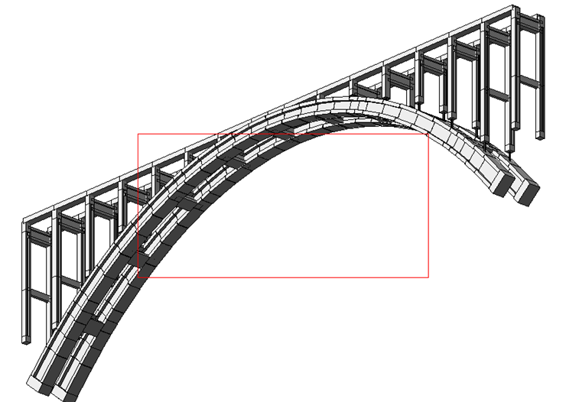
Рис. 1. 3D изображение конечно-элементной модели арочного пролётного строения
Этап 2. Для характерных сечений арки (пята, замок, четверть пролёта и др.) определяются все шесть компонентов внутренних усилий от расчётной постоянной нагрузки - собственного веса конструкций, включая балласт с частями пути.
Этап 3. Рассчитываются ординаты и строятся линии влияния изгибающего момента М_{y}, продольной сжимающей силы N, поперечной силы Q_{z} и т.д. для каждого из характерных сечений арки от одной оси подвижного состава с давлением на путь в 1 тонну. (В качестве примера на рис. 2 приведены линии влияния изгибающего момента и продольной сжимающей сила для сечения арки в четверти её пролёта.)
а)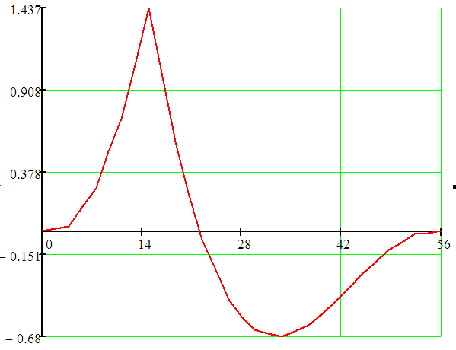б)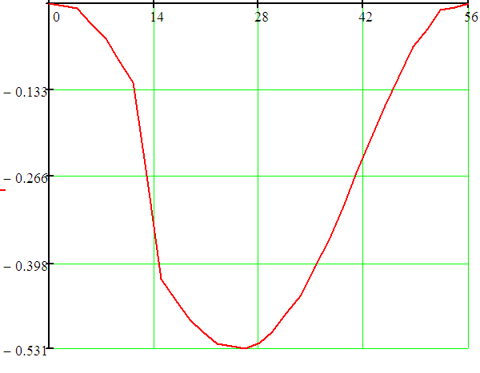
Рис. 2. Линии влияния усилий в сечении арки (четверть пролёта) от оси подвижной нагрузки с давлением на путь 1 тонна
а) Линия влияния изгибающего момента М_{y} (ординаты в тонометрах)
б) Линия влияния продольной силы N (ординаты в тоннах)

Этап 4. Проводится загружение линий влияния эталонной нагрузкой Н1
для каждого из трёх вышеперечисленных случаев. При этом находятся численные значения всех шести компонентов внутренних усилий для каждого сечения от действия эталонной нагрузки Н1.
Следует отметить, что загружение линий влияния удобно проводить «накатывая» нагрузку Н1 на рассматриваемый участок линии, аналогично тому, как это описано в статье [5]. При этом ординатам других участков линии влияния задаются нулевые значения.
В качестве иллюстрации на рис. 3 приведен график функции «накатывания» (загружения) эталонной нагрузкой Н1 положительного участка линии влияния изгибающего момента в четверти пролёта арки (первый расчётный случай). Максимальная ордината графика указывает на наибольший положительный изгибающий момент в сечении от действия временной подвижной нагрузки Н1, а соответствующая этой ординате абсцисса определяет положение нагрузки (точнее передней её оси) от начала пролётного строения. Остальные пять компонентов усилия в сечении вычисляются путём загружения нагрузкой Н1 (установленной в то же положение) соответствующих участков их собственных линий влияния

M_{y}, т·м
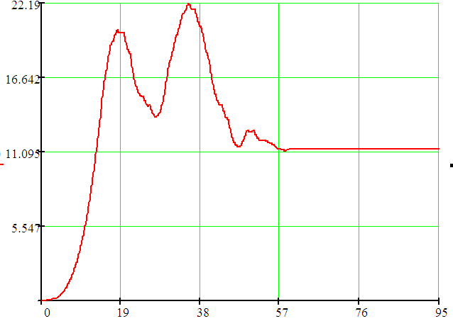
Расстояние, м
Рис. 3. График функции загружения эталонной нагрузкой Н1 положительного участка линии влияния изгибающего момента в четверти пролёта арки
Таким образом, нам становятся известными значения всех шести компонентов усилия в сечении арки от воздействия эталонной нагрузки Н1 для каждого из трёх расчётных случаев, перечисленных выше.
Этап 5. Используя систему «ЛИР-АРМ локальный», позволяющую производить проверку достаточности армирования железобетонных элементов, будем проводить такие проверки для каждого из характерных сечений арки на соответствующие им расчётные сочетания усилий.
Так, задаваясь множителем К, вводимым к значениям каждого из шести компонентов усилия в сечении арки от воздействия эталонной нагрузки Н1 (с учётом динамического коэффициента и коэффициента надёжности по нагрузке) и складывая с уже известными усилиями в сечении от постоянной нагрузки, получим численные значения всех компонентов внутреннего усилия в сечении от расчётной постоянной и временной подвижной нагрузки класса К. Затем, на это расчётное сочетание усилий, выполняем саму проверку. В результате проверки сечения система «ЛИР-АРМ локальный» выдаёт сообщение удовлетворяется она или нет и какой при этом получается коэффициент запаса. Если коэффициент запаса оказывается больше единицы, то проверка на достаточность армирования сечения введенным значениям внутренних усилий удовлетворяется, если меньше – то нет.
Ориентируясь на численное значение коэффициента запаса методом «последовательных приближений» сравнительно легко найти минимальное значение класса К, при котором коэффициент запаса становится равным единице.
Очевидно, что найденное минимально допустимое значение К и будет искомым классом сечения арки по грузоподъёмности для рассматриваемого расчётного случая. Поскольку для одного и того же сечения арки проверки должны проводиться по трём расчётным случаям, то, естественно, каждому расчётному случаю будет соответствовать свой класс сечения по грузоподъёмности. Окончательным для проверяемого сечения будет минимальный класс из найденных трёх, а для всей арки – наименьшим из классов по грузоподъёмности всех её характерных сечений.
В таблице 1 приведены, классы сечений в пяте, четверти пролёта и замке арки для каждого из расчётных случаев отдельно. Здесь же даны окончательные значение классов этих сечении, а также класс по грузоподъёмности всей арки в целом.
Таблица 1
Классы сечений арки по грузоподъёмности

Место сечения | Класс сечения для расчётного случая |  |  | Класс  сечения | Класс  арки
Место сечения | № 1  (по max М_{y}) | № 2  (по min М_{y}) | № 3  (по max N) | Класс  сечения | Класс  арки
Пята | 6,93 | 9,05 | 141 | 6,93 | 6,75
Четверть  пролёта | 8,93 | 9,21 | 43,6 | 8,93 | 6,75
Замок | 6,75 | 27,2 | 17,6 | 6,75 | 6,75

Как видно из таблицы, класс по грузоподъёмности сечений арки в пяте, четверти пролёта и замке оказался наименьшим для первого расчётного случая сочетаний компонентов внутреннего усилия в этих сечениях, а именно тогда, когда от временной нагрузки возникает максимальный положительный изгибающий момент.
В целом же, фактический класс арки по грузоподъёмности К=6,75 оказался несколько меньше проектного его значения (расчётная временная нагрузка Н8). Во многом объясняется это тем, что при классификации была учтена коррозия стержней продольной рабочей арматуры путём уменьшения её фактического диаметра с 38 мм до 36 мм.
Для рам надарочного строения можно проводить расчёты по классификации, используя тот же подход, что и вышеописанный для арок.

ИСПОЛЬЗОВАННАЯ ЛИТЕРАТУРА
1. Правила технічної експлуатації залізниць України.  ТОВ «НВП Поліграфсервіс», 2002.  134 с.
2. Інструкція по утриманню штучних будов. ЦП/0054.  К.:Транспорт України,1999.  96 с.
3. Правила визначення вантажопідйомності металевих прогонових будов залізничних мостів ГСТУ 32.6.03.111-2002.  381 с.
4. Правила визначення вантажопідйомності балкових залізобетонних прогонових будов залізничних мостів. ЦП/0085.  403 с.
5. Сухоруков Б. Д. Определение эквивалентной нагрузки от подвижного состава для линий влияния произвольной формы /Б. Д. Сухоруков, С. Б. Сухоруков // Вісник ДНУЗТ.− Дніпропетровськ: вид-во ДНУЗТ.− 2008. − Вип. 20.−С. 166−168.
УДК 624.21.012.6
К Вопросу классификации по грузоподъёмности железобетонных арочных пролётных строений железнодорожных мостов /Сухоруков Б. Д., Смык М. С., Попович Н. М.//Строительство, материаловедение, машиностроение: Сб. научн. трудов. Вип.№ 69 – Дн-вск., ГВУЗ «ПГАСА», 2013 – С.6. табл. 1.- рис. 3.-Библиогр.: 5 назв.
Рассмотрены проблемы, возникающие при классификации по грузоподъёмности железобетонных арочных пролётных строений железнодорожных мостов. Ориентируясь на возможности программного комплекса ЛИРА предложен алгоритм определения класса арок численным методом «последовательных приближений». Приведен пример.

